Czwartek 15.04.2021r.
1. „Wiejskie zwierzęta” – sudoku – do pobrania ( załącznik nr 1)
2. Obejrzyj film
https://www.youtube.com/watch?v=CpcmvJTO5G4
Co nam dają zwierzęta? Dlaczego człowiek hoduje zwierzęta?
3 Słuchanie wiersza E. Stadtmüller Śniadanie.
Jedźmy na wieś – daję słowo,
że tam można podjeść zdrowo.
Już od rana białą rzeką
wyśmienite płynie mleko.
Płynie do nas wprost od krowy,
serek z niego będzie zdrowy.
Kura chwali się od rana:
– Zniosłam jajko, proszę pana!
Proszę spojrzeć – to nie bajka.
Wprost od kury są te jajka!
Jeszcze tylko kromka chleba
i do szczęścia nic nie trzeba.

3. Rozmowa na temat wiersza:
- Dlaczego autor wiersza Zachęca do wyjazdu na wieś?
- Czym chwaliła się kura?
- Jakie jeszcze inne zwierzęta można spotkać na wiejskim podwórku?
4. Obejrzyj zdjęcia zwierząt z wiejskiego podwórka. Zastanów się po co ludzie hodują zwierzęta (np. kury, gęsi, kaczki, konie)? 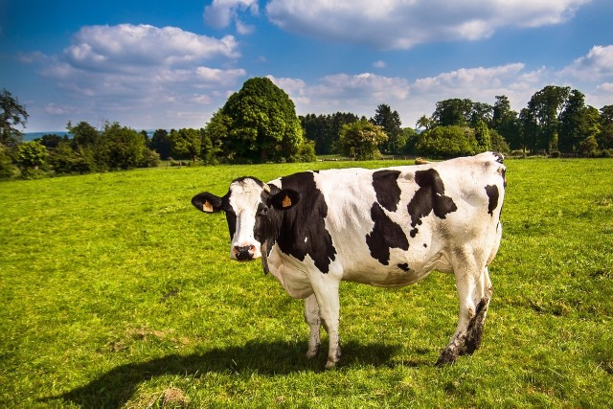
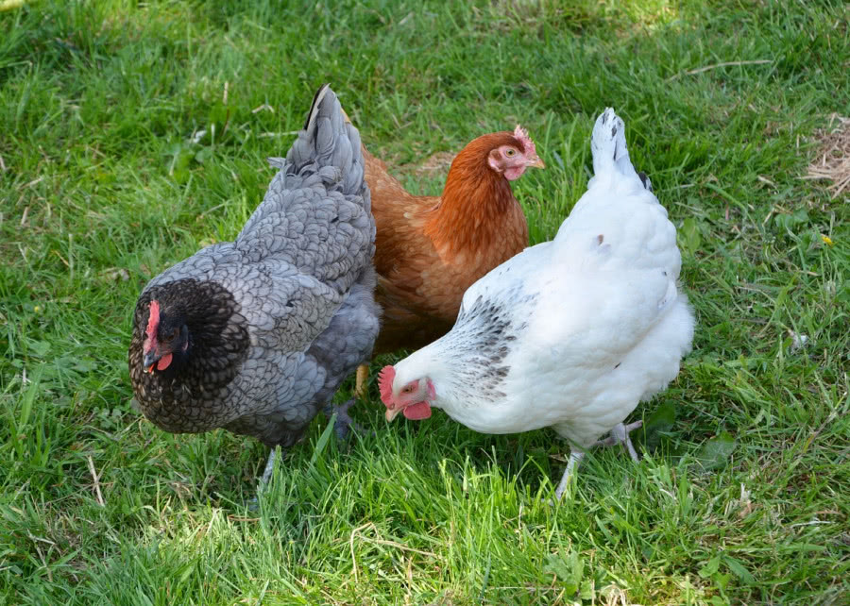

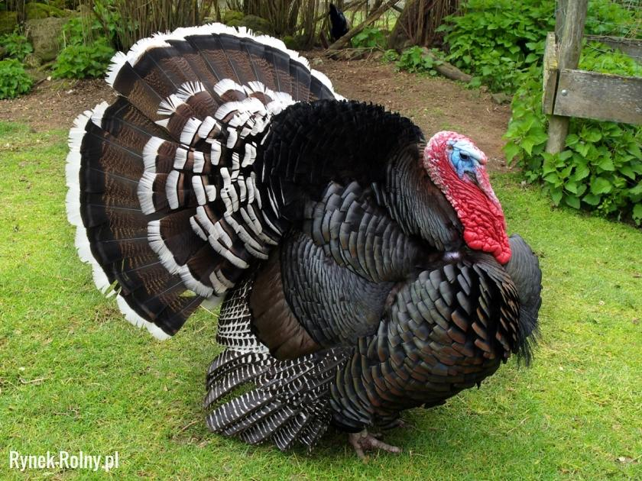
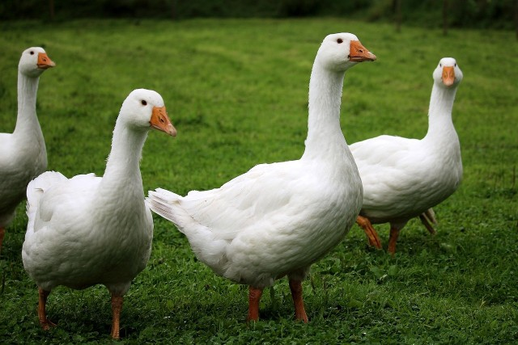

5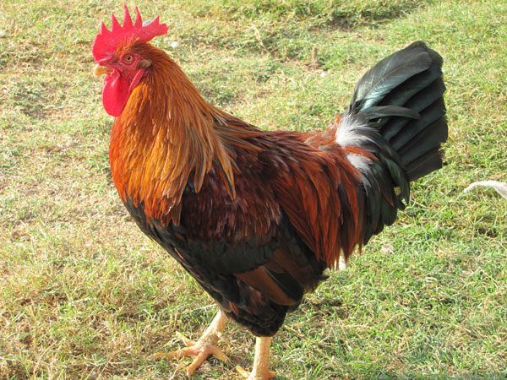
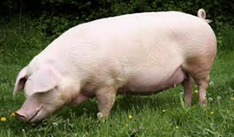
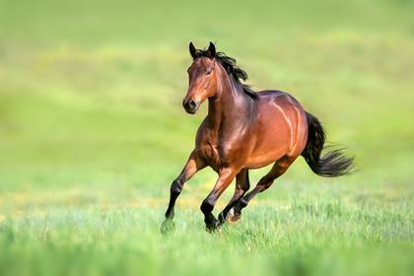
5.. ,,Co to za zwierzę?”- zabawa ruchowa.
Dla dziecka: kartonik z narysowanym zwierzęciem żyjącym na wsi.
Dziecko rozpoznaje i nazywa zwierzęta, wydają charakterystyczne dla nich odgłosy i poruszają się w odpowiedni sposób
6. Karta pracy, cz4, nr 66
Dziecko:
-rysuje po śladach od zwierząt do produktów, które dzięki nim otrzymujemy,
-nazywa zwierzęta i produkty,
-koloruje rysunki,
-wyjaśnia, z czego są otrzymywane produkty przedstawione na zdjęciach.

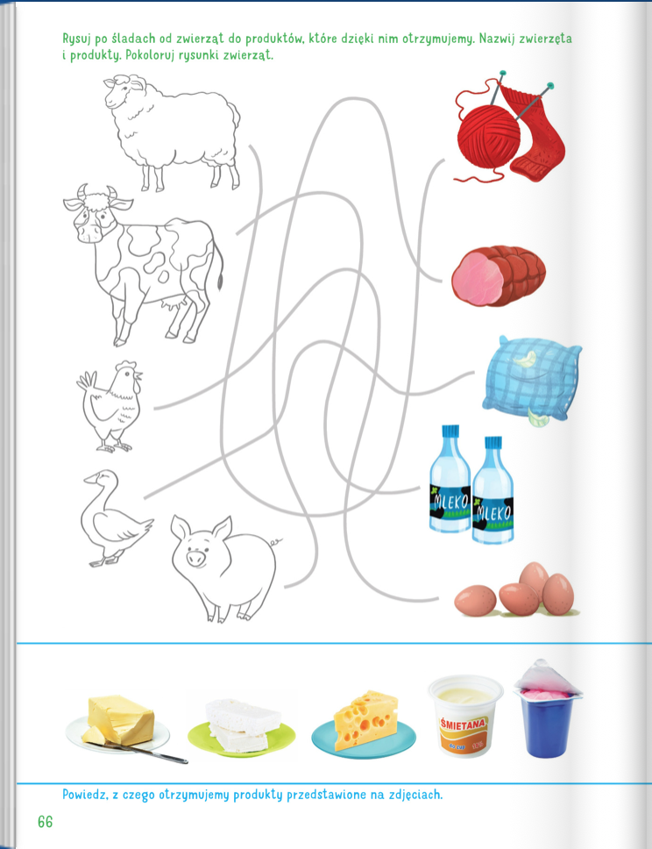

7. Karta pracy, cz. 4, nr 67
Dzieci:
- słucha tekstu czytanego
-ogląda obrazki,
- patrzy kolejno na obrazki i mówia jakie czynności wykonuje się na wsi,
− nazywają narzędzia służące do pracy w ogrodzie.

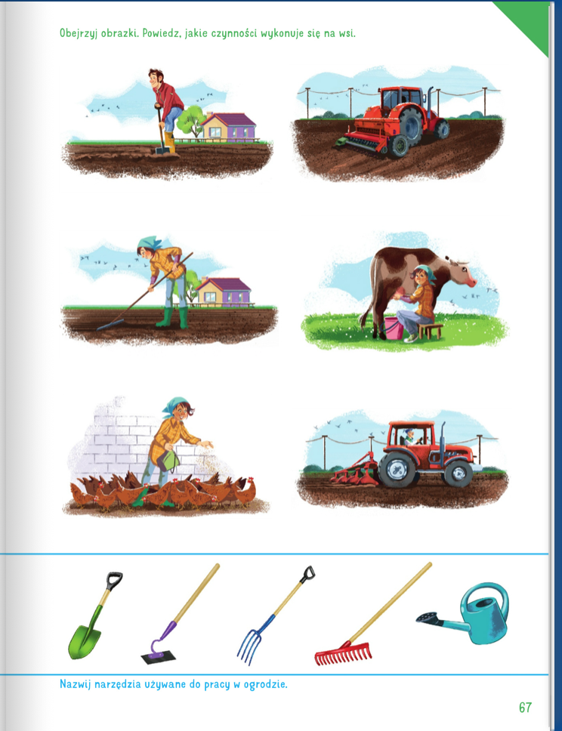

8. Ćwiczenia gimnastyczne
https://www.youtube.com/watch?v=ufXXXnQ1hiM

